Módulo 2
T/P: Identificação de Bacilos Gram-negativos

A família Enterobacteriacea inclui cerca de 30 gêneros bacterianos e mais de 100 espécies. Inclui bactérias endossimbiontes e bactérias patogênicas para o homem, animais e plantas.

Para sua iniciação em pesquisas com esta Família de bactérias, propomos a você um DESAFIO:

Suponha que você está no Laboratório de Aulas Práticas de Microbiologia e recebe tubos de 4 culturas bacterianas cultivas em meio líquido:
- Escherichia coli,
- Salmonella sp,
- Shigella,
- Klebsiella.
O seu DESAFIO é identificar estas 4 bactérias (Consulte o Quadro: Provas Bioquímicas
no final desta Prática)

ETAPA 1: BACTERIOSCOPIA - Você faz um esfregaço em lâmina de microscopia, realiza a Coloração de Gram, visualiza ao Microscópio Óptico (M.O.). Abaixo estão fotos de suas observações ao M.O. (Fig.1):

Bactéria 1 | Bactéria 2 | Bactéria 3 | Bactéria 4
Fig 1: Observações ao M.O. das 4 culturas bacterianas submetidas a coloração de Gram

Preencha aqui os resultados da Coloração de Gram:

Bactéria 1: | Bacilo Gram-negativo |  | Bactéria 3:
Bactéria 2: |  |  | Bactéria 4:

ETAPA 2: Já que as 4 bactérias são Bacilos Gram-negativos (BGN), vamos fazer as PROVAS BIOQUIMICAS adequadas para a identificação destas bactérias:

CULTIVO 1 – Semeadura em meio Ágar MacConkey vamos fazer o cultivo em meio Ágar MacConkey, pois desta forma poderemos: 1) fazer um repique das culturas, obtendo culturas frescas; 2) já realizar a primeira prova Bioquímica – Prova: verificar se a bactéria fermenta o açúcar lactose (Fig.2).

Bactéria 1 | Bactéria 2
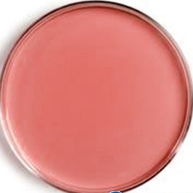

Bactéra3 | Bactéria 4
Fig 2: Realizar a semeadura por esgotamento das 4 culturas bacterianas em meio Ágar MacConkey.

CULTIVO 2 - Semeadura em Meios Diferenciais: EPM, MILI, Citrato

A) Meio Ágar CITRATO DE SIMMONS (Fig. 5)
Prova 2: CITRATO DE SIMMONS
Prova positiva: coloração azul
Prova negativa: coloração inalterada do meio (verde), ausência total de crescimento.

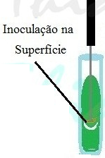 | 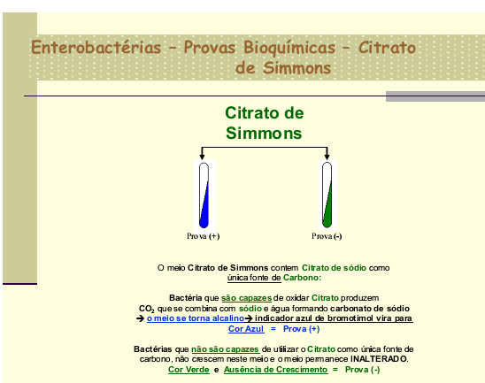
Fig. 5: Prova bioquímica do meio Citrato de Simmons.

C) Meio de MILi (Motilidade, Indol e Lisina-descarboxilase) (Fig. 5):
Os testes de Motilidade e L-Lisina descarboxilase são verificados na base.

Prova 8: MOTILIDADE
Prova positiva: meio turvo.
Prova negativa: meio límpido ou crescimento só no local do inoculo.

Prova 9: INDOL. É realizada adicionando-se algumas gotas do reativo de Kovacs
(dietilaminobenzaldeído) na superfície do cultivo.
Prova positiva: coloração vermelha.
Prova negativa: coloração amarela.

Prova 10: L-LISINA DESCARBOXILASE
Prova positiva: coloração roxa.
Prova negativa: coloração amarela.

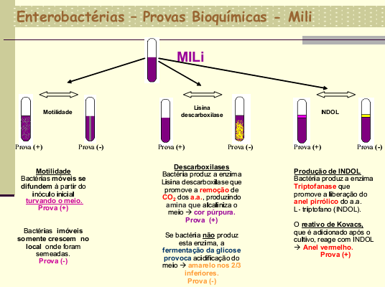

Fig. 6: Provas bioquímicas do meio MILi.

D) Meio EPM (Escola Paulista de Medicina) (Fig. 6):

Prova 3: Fermentação de GLICOSE:
Prova Positiva: base amarela.
Prova Negativa: base inalterada (verde)
Obs.: Todas as Enterobactérias são fermentadoras de glicose

Prova 4: Fermentação de GLICOSE com PRODUÇÃO DE GÁS.
Prova Positiva: base amarela, com presença de bolhas de ar.
Prova Negativa: base amarelada, sem bolhas de ar.

Prova 5: Produção de H₂S:
Prova Positiva: base enegrecida – máscara (atrapalha) a leitura das provas: fermentação de GLICOSE, fermentação de GLICOSE com produção de gás, UREASE;
Prova Negativa: base não enegrecida.

Prova 6: Produção de UREASE:
Prova positiva: base inclinada azul.
Prova negativa: base inclinada amarela ou inalterada.

Prova 7: Produção de TRIPTOFANO DESAMINASE:
Prova Positiva: topo da inclinação verde escuro.
Prova Negativa: topo da inclinação azulado, amarelo ou inalterado.

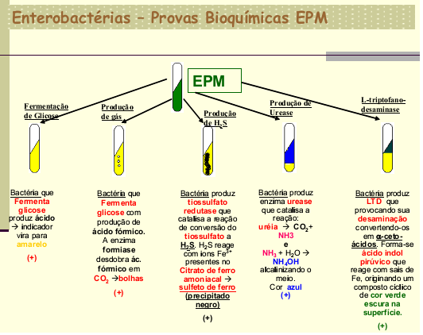

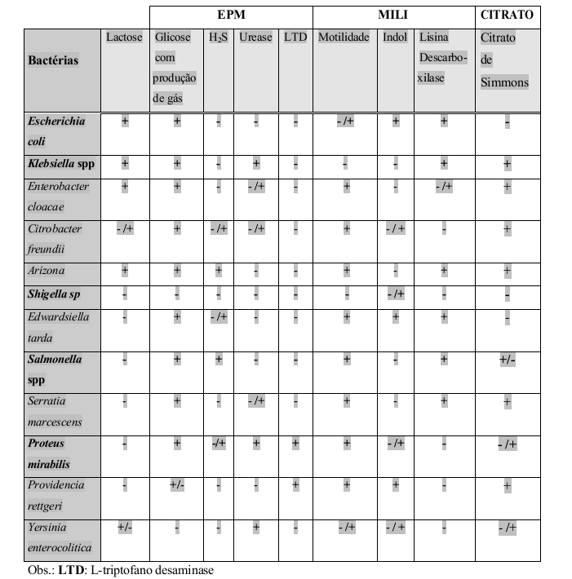

OBS: Resultados “fáceis” de serem analisados”
 | Lac | Citrato | Motilidade | demais
E. coli | + | - | +/-
Klebsiella | + | + | -
Salmonella | - | +/- | +
Shigella | - | - | -

RESULTADOS

RESULTADO DO CULTIVO no Meios Diferencial Ágar MacConkey ((Fig.).

Bactéria 1 | Bactéria 2
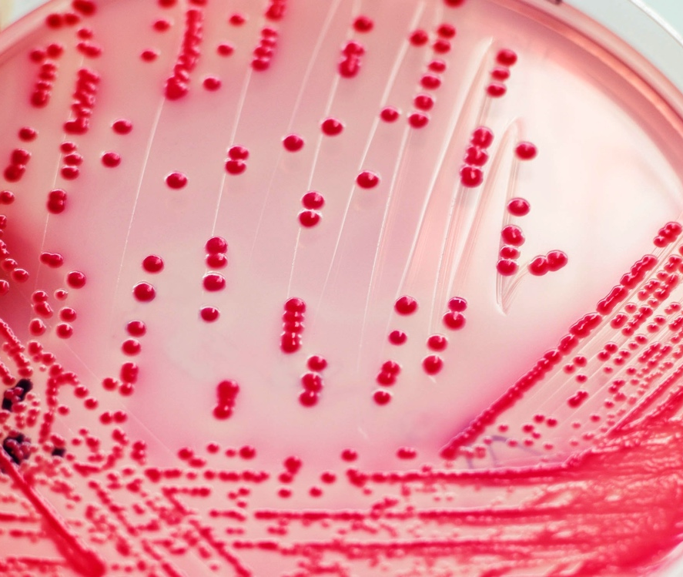 | 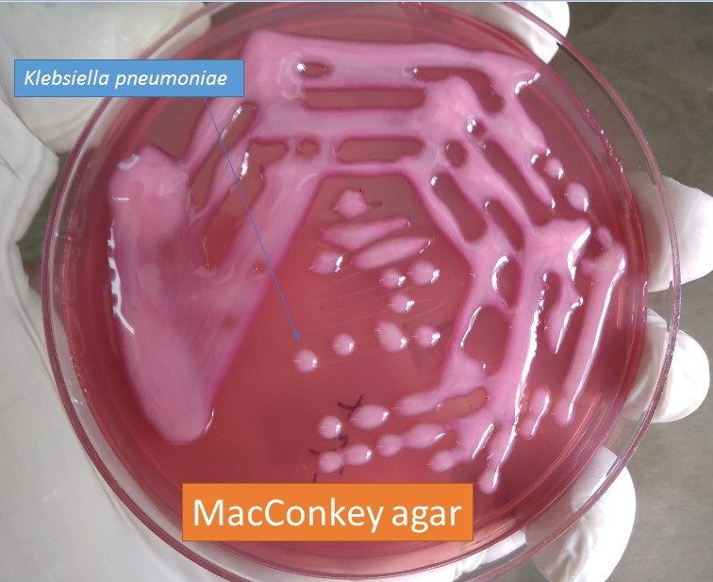
Bactéra3 | Bactéria 4
Fig : Observações de cultivos das 4 culturas bacterianas em meio Ágar MacConkey.

Preencha aqui os resultados da Coloração de Gram:
Bactéria 1: | Lac + |  | Bactéria 3: | Lac -
Bactéria 2: | Lac + |  | Bactéria 4: | Lac -

RESULTADO DO CULTIVO no Meios Diferencial Citrato ((Fig.).

Bactéria 1 | Bactéria 2
( + ou - ? ____-___) | (+ ou - ?____+____)
Bactéra3 | Bactéria 4
(+ ou - ?)_____ -___) | ( + ou - ?______-___)
Fig 2: Realizar a semeadura por esgotamento das 4 culturas bacterianas em meio Ágar MacConkey.

E agora, você já sabe quem são as bactérias?

Bactéria 1: | E. coli |  | Bactéria 3:
Bactéria 2: | Klebsiela |  | Bactéria 4:

Então, vamos para mais Provas Bioquímicas

RESULTADO DO CULTIVO no Meios Diferencial MILI ((Fig.).

Bactéria 1 | Bactéria 2
 | motilidade -
Bactéra3 | Bactéria 4
Fig 2: Realizar a semeadura por esgotamento das 4 culturas bacterianas em meio Ágar MacConkey.

E agora, você já sabe quem são as bactérias?

Bactéria 1: |  |  | Bactéria 3:
Bactéria 2: |  |  | Bactéria 4:

RESULTADO DO CULTIVO no Meios Diferencial EPM ((Fig.).

Bactéria 1 | Bactéria 2
Bactéra3 | Bactéria 4
Fig 2: Realizar a semeadura por esgotamento das 4 culturas bacterianas em meio Ágar MacConkey.

E agora, você já sabe quem são as bactérias?

Bactéria 1: |  |  | Bactéria 3:
Bactéria 2: |  |  | Bactéria 4:

